LEI Nº 4505, DE 10 DE MARÇO DE 2026.

Altera dispositivo da Lei nº 3.589, de 06 de novembro de 2017, que Cria gratificações pelos exercícios das funções de gestão financeira e de pregoeiro na Câmara de Vereadores de Gramado.

O Prefeito de Gramado, no uso de suas atribuições legais, FAÇO SABER, que a Câmara Municipal de Vereadores aprovou e eu sanciono e promulgo a seguinte Lei:
Art. 1º Altera a Ementa da Lei nº 3.589, de 2017, que passa a vigorar com a seguinte redação:
“Cria gratificações pelos exercícios das funções de gestão financeira, agente de contratação e encarregado pelo tratamento de dados, da Câmara de Vereadores de Gramado, e dá outras providências.” (NR)
Art. 2º Modifica o caput do art. 1º da Lei nº 3.589, de 2017, para incluir inciso III e inclui §3º, com a seguinte redação:
“Art. 1º (…)
III – encarregado pelo tratamento de dados. (…)
§ 3º A gratificação de função de encarregado pelo tratamento de dados abrangerá as seguintes atividades:
- - aceitar reclamações e comunicações dos titulares, prestar esclarecimentos e adotar providências;
- - receber comunicações da autoridade nacional e adotar providências;
- - orientar os funcionários e os contratados do Poder Legislativo a respeito das práticas a serem tomadas em relação à proteção de dados pessoais; e
- - executar as demais atribuições determinadas pelo controlador ou estabelecidas em normas complementares.

- - atuar na implementação, acompanhamento e fiscalização das medidas de adequação da Câmara Municipal à Lei Geral de Proteção de Dados;
- - colaborar na gestão de riscos, prevenção e resposta a incidentes de segurança da informação envolvendo dados pessoais.” (NR)
Art. 3º Altera o disposto no art. 2º da Lei nº 3.589, de 2017, e inclui inciso III, com a seguinte redação: “Art. 2º (…)
- – gratificação de função na área financeira: R$ 3.026,79 (três mil e vinte e seis reais e setenta e nove centavos);

- – gratificação de função de agente de contratação: R$ 3.026,79 (três mil e vinte e seis reais e setenta e nove centavos);
- – gratificação de função de encarregado pelo tratamento de dados: R$ 3.026,79 (três mil e vinte e seis reais e setenta e nove centavos);” (NR)
Art. 4º Esta Lei entra em vigor na data de sua publicação.

Gramado, 10 de março de 2026.
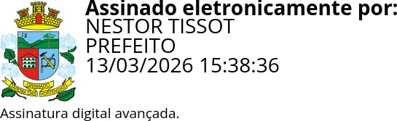

Nestor Tissot Prefeito de Gramado

Ciente. Registre-se e Publique-se.



Mariana Melara Reis Débora Brantes
Procuradora-Geral do Município Secretária Municipal de Administração

